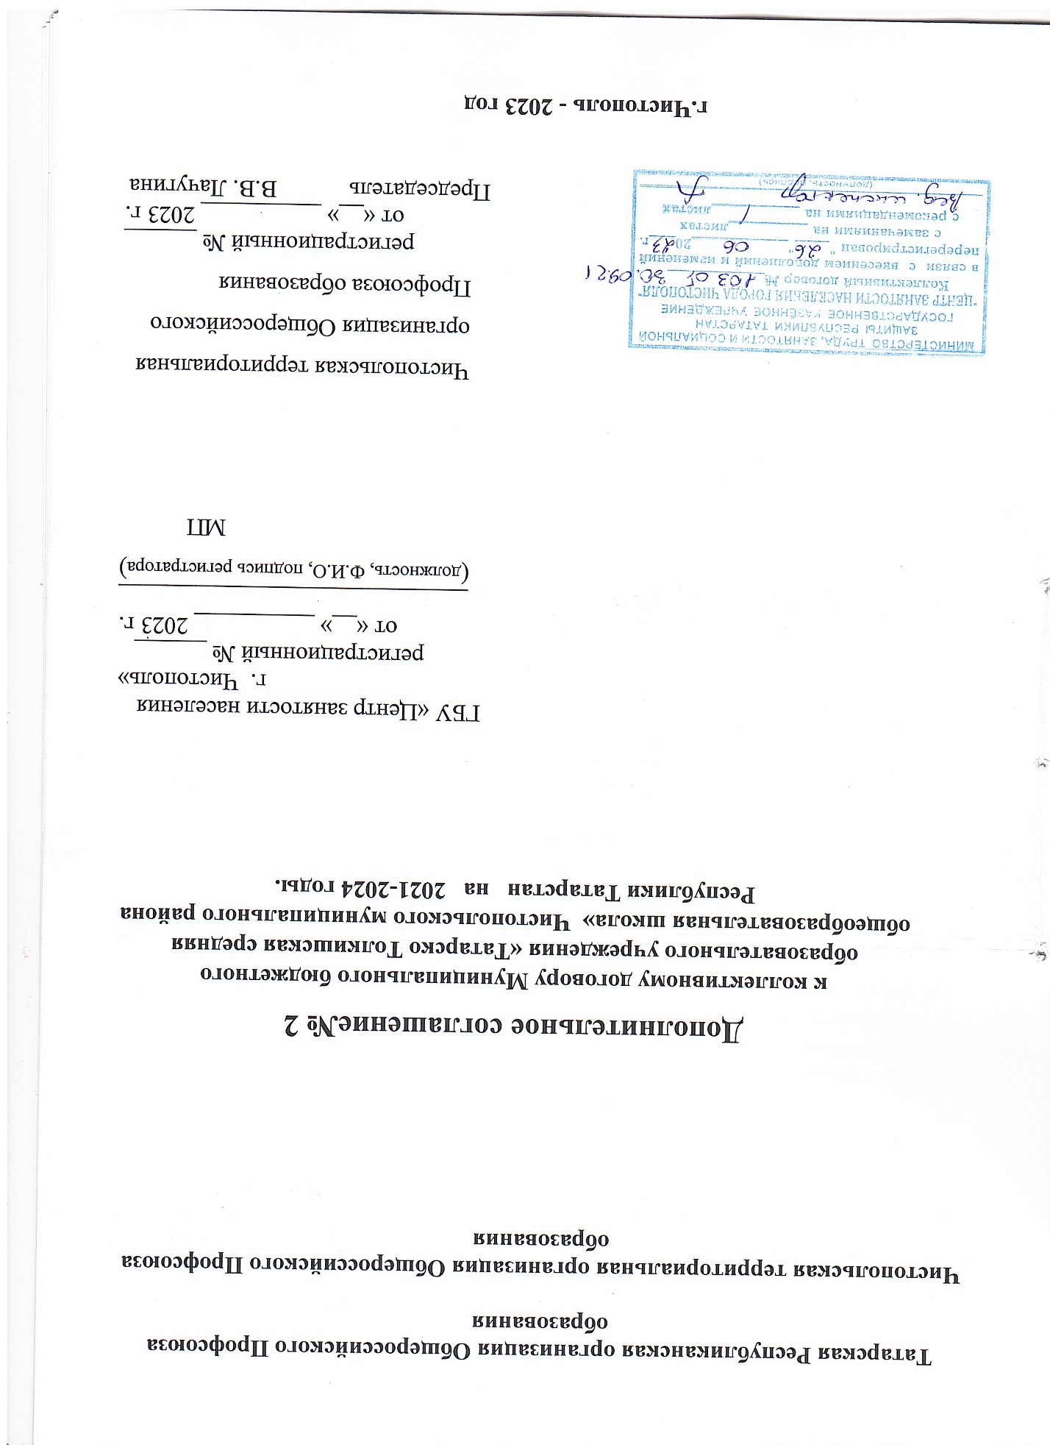

Дополнительное соглашение № 2
к коллективному договору между администрацией и профсоюзным комитетом муниципального бюджетного образовательного учреждения «Татарско Толкишская средняя общеобразовательная школа» Чистопольского муниципального района Республики Татарстан на 2021-2024 годы.

Настоящее дополнительное соглашение № от «__» ________2023года вносит изменения и дополнения в коллективный договор между администрацией и профсоюзным комитетом муниципального бюджетного образовательного учреждения «Татарско Толкишская средняя общеобразовательная школа» на 2021-2024 годы, являющийся правовым актом, регулирующим социально-трудовые отношения в муниципальном бюджетном образовательном учреждении «Татарско Толкишская средняя общеобразовательная школа» и устанавливающий взаимные обязательства между работниками и работодателем в лице их представителя.
Сторонами соглашения, вносящими изменения и дополнения путем заключения дополнительного соглашения, являются: муниципальное бюджетное образовательное учреждение «Татарско Толкишская средняя общеобразовательная школа», именуемое в дальнейшем «Работодатель», в лице уполномоченного в установленном порядке представителя –директора Мирсиаповой Гулькай Анасовны; работники муниципального бюджетного образовательного учреждения «Татарско Толкишская средняя общеобразовательная школа», именуемые в дальнейшем «Работник», в лице председателя первичной профсоюзной организации Хайруллина Марата Фоатовича , именуемой в дальнейшем «Представитель работников».
Предметом дополнительного соглашения является:
Раздел I «Общие положения».
Пункт 1.4. изложить в следующей редакции:
Коллективный договор - правовой акт, заключён с целью определения взаимных обязательств работников и работодателя по защите социально-трудовых прав и интересов работников образовательной организации и установлению дополнительных социально-экономических, правовых и профессиональных гарантий, льгот и преимуществ для работников, а также по созданию более благоприятных условий труда по сравнению с трудовым законодательством, иными актами, содержащими нормы трудового права, соглашениями. Членство в Профсоюзе определяет согласие Работника на доступ к его персональным данным при осуществлении Профсоюзом общественного контроля за соблюдением Работодателем трудовых прав, а также при защите социально – экономических интересов работников.

Раздел II «Трудовой договор, гарантии при заключении, изменении и расторжении трудового договора».

Пункт 2.2.3. изложить в следующей редакции:
«При составлении штатного расписания образовательной организации определять наименование должностей в соответствии номенклатурой должностей. Номенклатура должностей педагогических работников организаций, осуществляющих образовательную деятельность, должностей руководителей образовательных организаций утверждена Постановлением Правительства Российской Федерации от 21 февраля 2022 года № 225 «Об утверждении номенклатуры должностей педагогических работников организаций, осуществляющих образовательную деятельность, должностей руководителей образовательных организаций».
Пункт 2.2.13. абзац седьмой изложить в следующей редакции:
Обеспечить преимущественное право на оставление на работе при сокращении штатов работников с более высокой производительностью труда и квалификацией. Кроме перечисленных в статье 179 ТК РФ при равной производительности и квалификации преимущественное право на оставление на работе имеют работники:
- одинокие матери и отцы, воспитывающие ребенка в возрасте до 16 лет;
- родители, имеющие ребенка – инвалида в возрасте до 18 лет;
- проработавшие в организации свыше 10 лет;
- награжденные государственными и (или) ведомственными наградами в связи с педагогической деятельностью;
- педагогические работники, приступившие к трудовой деятельности непосредственно после окончания образовательной организации высшего или профессионального образования и имеющие трудовой стаж менее одного года.
- работники предпенсионного возраста (не более чем за два года до пенсии),
- председатели первичных организаций Профсоюза, не освобожденные от основной работы, как в период исполнения ими этих полномочий, так и в течение двух лет после окончания срока их полномочий.
- педагогические работники – не более чем за два года до назначения досрочной страховой пенсии; иные работники -не более чем за два года до назначения страховой пенсии по старости».
Пункт 2.3.4. изложить в следующей редакции:
«Осуществлять контроль за порядком хранения и ведения трудовых книжек (в том числе сведений о трудовой деятельности в электронном виде) работников, предусмотренным трудовым законодательством, за своевременностью внесения в них записей, в том числе при установлении квалификационных категорий по результатам аттестации работников, а также сведений о наградах; за внесением в индивидуальный персонифицированный учёт сведений (в электронном виде) о работниках льготных профессий».

Раздел III «Рабочее время и время отдыха».
Пункт 3.1.23. дополнить новыми абзацами следующего содержания:
«- в соответствии со ст. 263 ТК РФ работнику, осуществляющему уход за членом семьи или иным родственником, являющимися инвалидами I группы, предоставляется отпуск до 14 календарных дней в году».
«- в соответствии со ст. 128 ТК РФ работнику предоставляется отпуск без сохранения заработной платы в случае рождения ребенка, регистрации брака, смерти близких родственников - до пяти календарных дней.

Раздел IV «Оплата и нормирование труда».

Пункт 4.2. абзац первый изложить в следующей редакции:
Оплата труда работников осуществляется в соответствии с законодательством Российской Федерации, постановлением Кабинета Министров Республики Татарстан от 31.05.2018 № 412 «Об условиях оплаты труда работников государственных образовательных организаций Республики Татарстан», постановлением Кабинета Министров Республики Татарстан от 22сентября 2022года №1027, постановлениями Исполнительного комитета Чистопольского муниципального района Республики Татарстан от 31.07.2018 года № 606 и от 13.02.2023года № 80. Положением об оплате труда работников муниципального общеобразовательного учреждения.
Пункт 4.2. дополнить новым абзацем следующего содержания:
«-в целях повышения эффективности деятельности работников общеобразовательных организаций и сохранения достигнутого уровня целевых показателей, установленных Указом Президента Российской Федерации от 7 мая 2012 года N 597 "О мероприятиях по реализации государственной социальной политики", работникам, входящим в профессионально-квалификационную группу должностей педагогических работников, по основному месту работы и основной должности при наличии средств производится единовременная поощрительная выплата. Порядок, условия и конкретный размер выплаты в указанных целях устанавливаются локальными нормативными актами общеобразовательной организации»
Раздел V «Социальные гарантии и меры социальной поддержки» дополнить пунктом 5.3.10. и изложить в следующей редакции:
Работники при прохождении диспансеризации в порядке, предусмотренном законодательством в сфере охраны здоровья (ст.185.1. ТК РФ), имеют право на освобождение от работы на один рабочий день один раз в три года с сохранением за ними места работы (должности) и среднего заработка.
Работники, достигшие возраста сорока лет, за исключением лиц, указанных в части третьей настоящей статьи, при прохождении диспансеризации в порядке, предусмотренном законодательством в сфере охраны здоровья, имеют право на освобождение от работы на один рабочий день один раз в год с сохранением за ними места работы (должности)
Работники, не достигшие возраста, дающего право на назначение пенсии по старости, в том числе досрочно, в течение пяти лет до наступления такого возраста и работники, являющиеся получателями пенсии по старости или пенсии за выслугу лет, при прохождении диспансеризации в порядке, предусмотренном законодательством в сфере охраны здоровья, имеют право на освобождение от работы на два рабочих дня один раз в год с сохранением за ними места работы (должности) и среднего заработка.
Работник освобождается от работы для прохождения диспансеризации на основании его письменного заявления, при этом день (дни) освобождения от работы согласовывается (согласовываются) с работодателем.
Работники обязаны предоставлять работодателю справки медицинских организаций, подтверждающие прохождение ими диспансеризации в день (дни) освобождения от работы, если это предусмотрено локальным нормативным актом.
Раздел VI “Охрана труда и здоровья».
Пункт 6.1.7 изложить в следующей редакции:
«Организовывать проведение комплексных, тематических и целевых проверок в образовательной организации по вопросам охраны труда с последующим обсуждением на заседаниях комиссии по охране труда».

Пункт 6.2.3. изложить в следующей редакции:
«Обеспечивать функционирование системы управления охраной труда образовательной организации в соответствии с требованиями ст. 217 ТК РФ».

Пункт 6.2.4. изложить в следующей редакции:
«Обеспечивает финансирование мероприятий по созданию безопасных условий труда, обеспечению требований законодательства об охране труда и санитарно-эпидемиологическом благополучии населения, в том числе: обучение работников безопасным приемам работ, проведение специальной оценки условий труда, обеспечение работников сертифицированными СИЗ, психиатрическое освидетельствование, обучение и аттестацию работников по программам санитарно-гигиенического минимума, оформление личных медицинских (санитарных) книжек и иные мероприятия из всех источников финансирования в размере не ниже установленных ст. 225 ТК РФ».
Пункт 6.2.14. изложить в следующей редакции:
«Обеспечивает за счет средств работодателя обязательное психиатрическое освидетельствование работников в соответствии с Приказом Министерства здравоохранения РФ от 20 мая 2022 г. №342н «Об утверждении порядка прохождения обязательного психиатрического освидетельствования работниками, осуществляющими отдельные виды деятельности, его периодичности, а также видов деятельности, при осуществлении которых проводится психиатрическое освидетельствование».
Пункт 6.2.17. изложить в следующей редакции:
«Проводить своевременное расследование несчастных случаев на производстве, обстоятельств и причин, приведших к возникновению микроповреждений (микротравм) работников в соответствии с действующим законодательством и вести их учет».
Пункт 6.2.20. изложить в следующей редакции:
«Обеспечивать выполнение образовательной организацией предписаний органов государственного контроля (надзора), представлений и требований технических (главных технических) инспекторов труда Профсоюза и внештатных технических инспекторов труда Профсоюза, рассмотрение предложений уполномоченных (доверенных) лиц по охране труда Профессионального союза работников народного образования и науки Российской Федерации».

Дополнить пунктом 6.2.23. изложить в следующей редакции:
«Обеспечивать выдачу работникам молока или других равноценных пищевых продуктов в соответствии с Приказом Министерства труда и социальной защиты РФ от 12 мая 2022 г. N 291н "Об утверждении перечня вредных производственных факторов на рабочих местах с вредными условиями труда, установленными по результатам специальной оценки условий труда, при наличии которых занятым на таких рабочих местах работникам выдаются бесплатно по установленным нормам молоко или другие равноценные пищевые продукты, норм и условий бесплатной выдачи молока или других равноценных пищевых продуктов, порядка осуществления компенсационной выплаты, в размере, эквивалентном стоимости молока или других равноценных пищевых продуктов".

Раздел IX «Пенсионное обеспечение» дополнить пунктом 9.4. следующего содержания:
9.4. Стороны проводят разъяснительную работу среди членов Профсоюза по участию в республиканском проекте «Профсоюзный бонус к пенсии».

Приложение № 1. «Правила внутреннего трудового распорядка».
Раздел 5 «Рабочее время» дополнить пунктом 5.11. следующего содержания:
К работе в ночное время не допускаются:
- беременные женщины;
- работники, не достигшие возраста восемнадцати лет, за исключением лиц, участвующих в создании и (или) исполнении художественных произведений;
- других категорий работников в соответствии с Трудовым кодексом и иными федеральными законами.
Женщины, имеющие детей в возрасте до трех лет, инвалиды, работники, имеющие детей-инвалидов, а также работники, осуществляющие уход за больными членами их семей в соответствии с медицинским заключением, выданным в порядке, установленном федеральными законами и иными нормативными правовыми актами Российской Федерации, матери и отцы, воспитывающие без супруга (супруги) детей в возрасте до четырнадцати лет, а также опекуны детей указанного возраста, родитель, имеющий ребенка в возрасте до четырнадцати лет, в случае, если другой родитель работает вахтовым методом, а также работники, имеющие трех и более детей в возрасте до восемнадцати лет, в период до достижения младшим из детей возраста четырнадцати лет могут привлекаться к работе в ночное время только с их письменного согласия и при условии, если такая работа не запрещена им по состоянию здоровья в соответствии с медицинским заключением.
При этом указанные работники должны быть в письменной форме ознакомлены со своим правом отказаться от работы в ночное время (ст. 96 ТК РФ)».

От работодателя:  Руководитель образовательной организации  ________ ________________  (подпись) (Ф.И.О.)  М.П.  « __ » ______________2023 г. | От работников:  Председатель первичной профсоюзной организации  _________ ______________  (подпись) (Ф.И.О.)  М.П.  « __ » ________________2023 г.

Приложение № 22
Список рабочих мест, на которых работникам установлены дополнительные выплаты в размере не менее 4% за наличие вредных и (или) опасный производственных факторов» изложить в следующей редакции:
Номер п/п | Наименование рабочего места | Размер выплат
1.  2.  3.  4.  5.  6. | Учитель химии  Уборщик служебных помещений  Учитель физики  Учитель информатики  Повар  Подсобный рабочий по кухне | 4%  4%  4%  4%  4%  4%
Дополнительные выплаты предоставляются по итогам специальной оценки условий труда (СОУТ) на рабочих местах.

От работодателя:  Руководитель образовательной организации  _________ _______________  (подпись) (Ф.И.О.)  М.П.  « __ » ______________2023 г. | От работников:  Председатель первичной профсоюзной организации  __________ ______________  (подпись) (Ф.И.О.)  М.П.  « __ » ________________2023 г.

